День 4 | Формы работы
- медицинский фильтр  - ОФП  - мастер-классы  - рефлексия дня | - репортаж с места событий;  - игра на свежем воздухе «Мы с компьютером на ты».  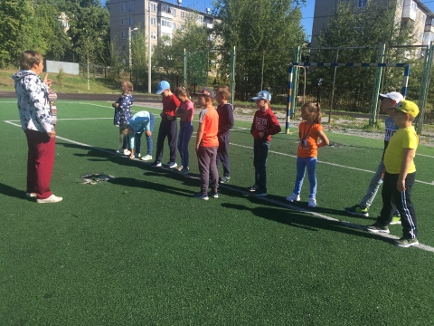  Дистанционно: составление правил безопасной работы за компьютером

День 5 | Формы работы
- медицинский фильтр  - ОФП  - инструктаж по технике безопасности | - видеопрезентация о вреде наркомании «Оградить от беды»;  - дискотека для детей;  - тренинговые занятия «Я меняю мир»  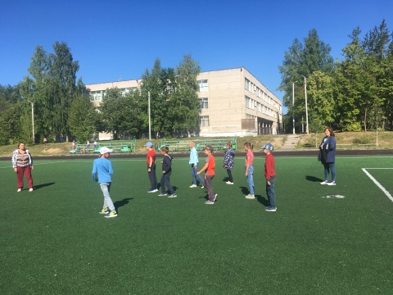  Дистанционно: конкурс рисунков «Я выбираю ЗОЖ»

День 6 | Формы работы
- медицинский фильтр  - ОФП  - инструктаж по технике безопасности | - творческая мастерская «Цветы, цветы, цветы!»;  - экскурсия и онлайн-конкурс о растениях.  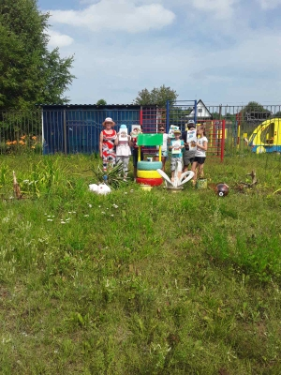  Дистанционно: поделка оригами «Цветок радости»

